- Visi Program Studi Pendidikan Guru PAUD
Pada tahun 2025 Program Studi Pendidikan Guru Pendidikan Guru PAUD menjadi program studi yang menghasilkan lulusan unggul, berdaya saing dan berkarakter dalam pengembangan IPTEKS berbasis mutu.

- Misi Program Studi Pendidikan Guru PAUD
Berdasarkan visi tersebut, maka misi Program Studi Pendidikan Guru PAUD adalah
- Menyelenggarakan pendidikan guru PAUD yang unggul, berdaya saing dan berkarakter dalam pengembangan IPTEKS.
- Menyelenggarakan kegiatan penelitian yang berbasis mutu.
- Menyelenggarakan kegiatan pengabdian pada masyarakat berbasis penelitian dibidang Pendidikan Guru PAUD.
- Menjalin kerjasama untuk pengembangan keilmuan pada bidang Pendidikan Guru PAUD.
- Menyelenggarakan suasana akademik yang berlandaskan nilai-nilai perjuangan organisasi PGRI.
- Strategi
Strategi pencapaian Program Studi Pendidikan Guru PAUD FKIP Universitas PGRI Palembang adalah sebagai berikut.
- Menyelenggarakan pelatihan dan workshop kurikulum demi meningkatkan kualitas pembelajaran.
- Menyelenggarakan workshop penyusunan JFA bagi para dosen.
- Memberikan motivasi kepada dosen tetap untuk meningkatkan kualifikasi akademik dengan melanjutkan studi S3.
- Memberikan izin kepada dosen tetap untuk meningkatkan kompetensi dengan mengikuti kegiatan seminar, pelatihan dan workshop serta aktif dalam kegiatan organisasi profesi.
- Memfasilitasi pelayanan informasi dan pengajuan beasiswa.
- Mengadakan pelatihan yang berhubungan dengan pelayanan administrasi seperti pelatihan PDPT, perpustakaan digital, dan tata naskah.
- Mengadakan kursus TOEFL bagi dosen yang akan mengikuti sertifikasi dosen.
- Menfasitasi mahasiswa dalam mengembangkan softskill-nya dengan pemanfaatan Laboratorium PAUD.
- Program studi melakukan monitoring kepada mahasiswa tingkat akhir yang sedang menyusun skripsi.
- Mengaktifkan peran dan fungsi dosen Pembimbing Akademik.
- Mengadakan pelatihan penulisan skripsi.
- Pemberian penghargaan kepada mahasiswa yang mendapat IPK tertinggi serta memberikan beasiswa bagi mahasiswa yang berpretasi.
- Menjalin kerjasama dengan ikatan alumni Program Studi Pendidikan Guru PAUD FKIP Universitas PGRI Palembang dan mitra dalam berbagi informasi lowongan pekerjaan atau melaksanakan berbagai kegiatan.
- Penerbitan jurnal PERNIK program studi dua kali setahun yang melibatkan penelitian dosen dan mahasiswa.

- Tata Nilai
Untuk mewujudkan visi dan misi, maka Program Studi Pendidikan Guru PAUD berpedoman pada tata nilai yang mengandung etika dan estetika dalam bersikap dan berpikir baik di dalam dan luar lingkungan Universitas PGRI Palembang.
- Meningkatkan Pelayanan
Program Studi Pendidikan Guru PAUD FKIP Universitas PGRI Palembang bersama dengan Civitas Akademika berkomitmen dalam memberikan pelayanan optimal kepada mahasiswa. Pelayanan yang diberikan Program Studi Pendidikan Guru PAUD selaras dengan slogan FKIP yaitu TRUST yang dipelopori oleh Dekan FKIP Universitas PGRI Palembang, yaitu T = tawarkan bantuan, R = ramah tamah, U = usaha lebih baik, S = senyum, T = terima kasih.
- Melakukan Perbaikan Secara Berkesinambungan
Melakukan perbaikan untuk tetap menjaga eksistensi dan meningkatkan pelayanan akademik bagi mahasiswa dan peningkatan kualitas pembelajaran yang dilaksanakan.

- Berintegritas dengan Menjaga Etika
Civitas akademika Program Studi Pendidikan Guru PAUD dalam menjalankan tanggung jawab dan fungsinya berpedoman pada aturan-aturan yang berlaku di lingkungan universitas dan yayasan serta berpegang pada asas sopan santun.
- Selalu Berinovasi dan Berkreativitas
Memiliki kreativitas dalam melakukan tugas dengan baik sebagai seorang Civitas Akadeika dalam memberikan pelayanan akademik dan pelaksanaan pembelajaran kepada mahasiswa.
- Bersinergi
Bersinergi dalam memaksimalkan sumber daya yang ada di Program Studi dalam memberikan pelayanan akademik dan pelaksanan pembelajaran kepada mahasiswa.
Mekanisme penetapan penyusunan visi, misi, tujuan dan sasaran Program Studi Pendidikan Guru PAUD FKIP Universitas PGRI Palembang adalah sebagai berikut.
- Membentuk tim perumus visi, misi, Program Studi Pendidikan Guru PAUD yang disahkan melalui SK Dekan FKIP No. 145/C.2/FKIP/Univ-PGRI/2017 tentang Pengesahan Tim Perumus visi dan misi Program Studi Pendidikan Guru PAUD. Tim penyusun terdiri dari Ketua Program Studi, Ketua laboratorium dan empat perwakilan dosen Program Studi Pendidikan Guru PAUD, serta dua perwakilan mahasiswa dari Himpunan Mahasiswa Program Studi (HMPS) pendidikan Guru PAUD dan stakeholder yaitu guru, pengguna, dan praktisi. Tugas tim perumus yaitu menyusun draft visi, misi dan tujuan serta sasaran Program Studi Pendidikan Guru PAUD.
- Tim perumus mempersiapkan konsep-konsep untuk membenttuk visi, misi, tujuan, dan sasaran Program Studi Pendidikan Guru PAUD disusun berdasarkan yaitu.
- Visi dan Misi Universitas dan Fakultas Keguruan dan Ilmu Pendidikan
- Spesifikasi Program Studi Pendidikan Guru PAUD
- Analisis kebutuhan masyarakat
- Pendapat atau saran serta pertimbangan para ahli atau pakar pendidikan Guru PAUD
- Setelah draft visi, misi, tujuan, serta sasaran program studi Pendidikan Guru PAUD dikonsep kemudian diadakan rapat program studi pada tanggal 25 September 2017, 05 Oktober 2017 dan 11 Oktober 2017 untuk membahas dan mendiskusikan visi, misi, tujuan, serta sasaran Program Studi Pendidikan Guru PAUD dengan melibatkan segenap pemangku kepentingan: unsur pimpinan Dekanat FKIP Universitas PGRI Palembang, mahasiswa, dan stakeholder seperti masyarakat, guru dan kepala sekolah sebagai pengguna lulusan.
- Rapat memutuskan dan menetapkan draft visi, misi, tujuan, serta sasaran program studi Pendidikan Guru PAUD. Hasil penyempurnaan visi dan misi tersebut didiskusikan dengan para pakar dibidang Pendidikan Guru PAUD. Hal ini bertujuan agar visi misi tersebut dapat diimplementasikan, sesuai dengan perkembangan ilmu pengetahuan saat ini dan masa yang akan datang, serta relevan dengan lapangan kerja. Penyempurnaan hasil dirapatkan kembali di tingkat fakultas. Apabila terdapat perbaikan dari hasil rapat di tingkat Fakultas, tim perumus mengadakan revisi visi, misi dan tujuan program studi sesuai hasil rapat penyempurnaan di tingkat Fakultas.
- Hasil rapat dari penetapan visi, misi, sasaran, dan tujuan program studi Pendidikan Guru PAUD diteruskan kepada senat FKIP untuk disahkan melalui Surat Keputusan Senat FKIP No. 119/C.2/Senat/FKIP/Univ-PGRI/2017.

TIM PERUMUS VISI, MISI DAN TUJUAN PROGRAM STUDI
KETUA
PROGRAM STUDI
SK Dekan FKIP No.145/C.2/FKIP /Univ-PGRI/2017

Konsep/Draft Visi, Misi, Tujuan & Sasaran
Program Studi
Tim Perumus
Ketua Jurusan; Ketua Prodi; Ka. Lab.; Perwakilan Dosen; Perwakilan Mahasiswa; Stakeholder; Pengguna Lulusan, Alumni

Tanggal
25/09/2017
05/10/2017
11/05/2017

Rapat Tim Perumus untuk membahas dan mendiskusikan Konsep/Draf Visi, Misi, Tujuan& Sasaran
Program Studi

Rapat penyempurnaan Visi, Misi, Tujuan& Sasaran Program Studi di Tingkat Fakultas

Tanggal
20/10/2017

Revisi Visi, Misi, Tujuan & Sasaran Program Studi
Revisi
Pengesahan Visi, Misi, Tujuan & Sasaran
Program Studi

Surat Keputusan Senat FKIP No. 122/C.2/Senat FKIP/Univ-PGRI/2017

Sosialisasi Visi, Misi, Tujuan & Sasaran Program Studi

Bagan Alur Perumusan Visi, Misi dan Tujuan Program Studi Pendidikan Guru PAUD FKIP Universitas PGRI Palembang
Setelah mekanisme penetapan UMTS Program Studi Pendidikan Guru PAUG di atas, maka visi Program Studi Pendidikan Guru PAUD adalah “Pada tahun 2025 Program Studi Pendidikan Guru Pendidikan Guru PAUD menjadi program studi yang menghasilkan lulusan unggul, berdaya saing dan berkarakter dalam pengembangan IPTEKS berbasis mutu”.

Berdasarkan visi tersebut, maka misi Program Studi Pendidikan Guru PAUD adalah :
- Menyelenggarakan pendidikan guru PAUD yang unggul, berdaya saing dan berkarakter dalam pengembangan IPTEKS.
- Menyelenggarakan kegiatan penelitian yang berbasis mutu.
- Menyelenggarakan kegiatan pengabdian pada masyarakat berbasis penelitian di bidang Pendidikan Guru PAUD.
- Menjalin kerjasama untuk pengembangan keilmuan pada bidang Pendidikan Guru PAUD.
- Menyelenggarakan suasana akademik yang berlandaskan nilai-nilai perjuangan organisasi PGRI.
Berdasarkan misi tersebut, maka tujuan Program Studi Pendidikan Guru PAUD adalah:
- Menghasilkan lulusan Pendidikan Guru PAUD yang beriman dan bertaqwa pada Tuhan Yang Maha Esa serta berkarakter.
- Menghasilkan lulusan yang cerdas dan menguasai bidang Pendidikan Guru PAUD secara keilmuan pendidikan, profesional, yang terkait dengan dunia kerja.
- Menghasilkan lulusan yang mampu melakukan penelitian Pendidikan Guru PAUD dan berinisiatif untuk melakukan pengembangan diri sehingga semakin profesional dan berdaya saing.
- Menghasilkan lulusan yang memilki kemampuan kewirausahaan di bidang Pendidikan Guru PAUD.
- Meningkatkan peran aktif dalam membantu pemerintah, masyarakat melalui kegiatan penelitian dan pengabdian pada masyarakat dibidang Pendidikan Guru PAUD.
- Memantapkan kerjasama yang mendukung pemerataan akses Pendidikan Guru PAUD.
- Menciptakan suasana akademik yang berlandaskan nilai-nilai perjuangan organisasi PGRI.

- Evaluasi Visi, Misi, Tujuan, dan Strategi FKIP Universitas PGRI Palembang dan Program Studi Pendidikan Guru PAUD
Pedoman Monitoring dan Evaluasi (Monev) Pelaksanaan Survei Pemahaman Visi, Misi, Tujuan dan Sasaran FKIP Universitas PGRI Palembang
Sebagai pedoman dalam monitoring dan evaluasi proses pelaksanaan survei visi, misi, tujuan dan sasaran yang dilakukan pada 12 program studi serta hasil tersebut sebagai perbaikan dan tindak lanjut yang dilakukan berdasarkan hasil survei pemahaman visi, misi, tujuan dan sasaran dalam program kerja Program Studi Pendidikan Guru PAUD dan FKIP Universitas PGRI Palembang disahkan melalui SK Dekan FKIP No: 221/C.2/FKIP/Univ.PGRI/2016. Setelah selesai dilakukan penyusunan dan penetapan visi, misi, tujuan dan sasaran FKIP Universitas PGRI Palembang dan Program Studi Pendidikan Guru, selanjutnya dilakukan evaluasi pemahaman mahasiswa, dosen, dan tenaga kependidikan terhadap visi, misi, tujuan dan sasaran tersebut.

Evaluasi terhadap implementasi sistem mutu di lingkungan FKIP Universitas PGRI Palembang dan Pendidikan Guru PAUD FKIP Universitas PGRI Palembang merupakan proses pelaksanaan pengukuran pemahaman civitas akademika akan visi dan misi FKIP dan Program Studi Pendidikan Guru PAUD. Penjaminan mutu internal bertujuan untuk mewujudkan visi dengan menjamin mutu pendidikan tinggi yang diselenggarakan FKIP Universitas PGRI Palembang dan Program Studi Pendidikan Guru PAUD terhadap tridharma perguruan tinggi serta memenuhi kebutuhan pemangku kepentingan baik internal dan eksternal FKIP Universitas PGRI Palembang terutama Program Studi Pendidikan Guru PAUD.

Evaluasi terhadap implementasi visi dan misi FKIP Universitas PGRI Palembang dan Program Studi Pendidikan Guru PAUD pada civitas akademika mengacu pada indikator utama kompetensi pedagogik dan profesional yang dilandasi kepribadian dan sosial berbasis tridharma perguruan tinggi. Untuk memenuhi kebutuhan data pendukung dalam penyusunan akreditasi Program Studi Pendidikan Guru PAUD, dan evaluasi perbaikan layanan terhadap akademika dan non akademika FKIP Universitas PGRI Palembang, maka diperlukan evaluasi kepuasan mahasiswa sebagai pengguna jasa layanan untuk pengukuran kepuasanan layanan di FKIP Universitas PGRI Palembang dan Program Studi Pendidikan Guru PAUD terhadap pemahaman visi dan misi FKIP Universitas PGRI Palembang dan program studi Pendidikan GURU PAUD.

Survei terhadap pemahaman akan visi misi fakultas dan program studi terhadap layanan yang diterima oleh Mahasiswa, Dosen, dan Tenaga Kependidikan di FKIP Universitas PGRI Palembang dan Program Studi Pendidikan Guru PAUD dilakukan sebagai upaya peningkatan kualitas layanan akademika dan non akademika.

Pemahaman dosen, tenaga kependidikan, dan mahasiswa sangat baik terhadap visi, misi dan tujuan FKIP Universitas PGRI Palembang. Pemahaman civitas akademika terlihat dari tingkat tanggung jawab yang ditunjukan dalam pelaksanaan tugas sesuai peran dan tanggung jawabnya. Misalnya adanya upaya secara berkelanjuytan oleh dosen dalam memperbaiki proses pembelajaran agar mahasiswa lebih memahami materi ajar, dan juga dibuktikan melalui tingkat kehadiran mahasiswa yang tinggi serta aktif dalam proses pembelajaran. Dosen aktif dalam kegiatan tridharma perguran tinggi sesuai program kerja FKIP Universitas PGRI Palembang. Selain itu, tenaga kependidikan telah menunjukkan perbaikan kinerja dalam memberikan layanan sesuai moto TRUST. Walaupun demikian, masih perlu terus bekerja keras dalam usaha mencapai visi dan misi fakultas dengan harapan standar mutu dapat tercapai dengan maksimal.
- Tingkat Pemahaman Dosen
Tingkat pemahaman dosen terhadap visi, misi, tujuan, dan sasaran program studi menunjukkan angka 90% (sangat memahami 70% dan memahami 20%) dimana seluruh dosen telah memahami visi, misi, tujuan, dan sasaran program studi. Selain melalui kuisioner bukti nyata bahwa dosen telah memahami visi, misi, tujuan, dan sasaran program studi ialah semua dosen telah menjalankan tridharma perguruan tinggi dengan baik, yakni pengajaran, penelitian, dan pengabdian kepada masyarakat sesuai dengan keahlian pada bidang Pendidikan Guru PAUD.

Kinerja dosen pada bidang pendidikan dosen telah melaksanakan kewajibannya dibidang pendidikan, terpenuhinya tatap muka sebanyak 16 kali (termasuk Ujian Tengah Semester dan Ujian Akhir Semester), silabus, rencana pembelajaran semester (RPS), dan bahan ajar. Bidang Penelitian, Dosen Program Studi Pendidikan Guru PAUD rutin dalam melaksanakan penelitian dan pengabdian tiap semesternya, baik yang didanai oleh Universitas ataupun Kemenristekdikti.

- Tingkat Pemahaman Tenaga Kependidikan
Tingkat Pemahaman Tenaga Kependidikan terhadap visi, misi, tujuan, dan sasaran program studi menunjukkan angka sebanyak 88,89% (sangat memahami 66,67% dan memahami 22,22%) tenaga kependidikan telah memahami visi, misi, tujuan, dan sasaran program studi
Tingkat pemahaman ini selain dilihat dari hasil kuisioner, juga bisa dilihat dari aktivitas tenaga kependidikan dalam kegiatan Tridharma Perguruan Tinggi dosen dan mahasiswa. Bentuk aktivitas yang dilakukan diantaranya mempermudah urusan administrasi dosen dan mahasiswa seperti pengisian data mahasiswa pada PDPT dan memberikan data pendukung untuk kegiatan tridharma perguruan tinggi bagi dosen dan mahasiswa. Selain dinilai melalui kuisioner, tingkat pemahaman visi, misi, tujuan, dan sasaran program studi ini juga tercermin pada aktivitas tenaga kependidikan dalam mengikuti berbagai pelatihan mengenai keadministrasian.

- Tingkat Pemahaman Mahasiswa
Tingkat pemahaman mahasiswa terhadap visi, misi, tujuan, dan sasaran program studi menunjukkan angka sebanyak 89,56% mahasiswa telah memahami visi, misi, tujuan, dan sasaran program studi. Selain dinilai melalui kuisioner, tingkat pemahaman visi, misi, tujuan, dan sasaran program studi ini juga tercermin pada aktivitas dan prestasi mahasiswa pada bidang akademik dan non akademik.

Berikut ditampilkan rekapitulasi data dari tingkat pemahaman visi, misi, tujuan, dan sasaran Program Studi Pendidikan Guru PAUD dalam bentuk tabel dan diagram yang diambil dari 208 orang jumlah responden. Terdiri dari Dosen berjumlah 10 orang, Tenaga Kependidikan berjumlah 9 orang dan Mahasiswa 189 orang.
No. | Instansi | Jumlah Total Reponden | Jumlah Terealisasi
1. | Dosen | 10 | 10
2. | Tenaga Kependidikan | 9 | 9
3. | Mahasiswa | 242 | 189
Total |  | 254 | 208

Tabel tingkat pemahaman visi, misi, tujuan, dan sasaran Program Studi Pendidikan Guru PAUD :
No. | Indikator | Frekuensi | Persentase (%)
1. | Sangat Memahami | 154 | 74.03
2. | Memahami | 38 | 18.26
3. | Cukup Memahami | 12 | 5.79
4. | Kurang Memahami | 4 | 1.92
Total |  | 208 | 100%

Diagram tingkat pemahaman visi, misi, tujuan, dan sasaran Program Studi Pendidikan Guru PAUD :
- Sosialisasi Visi, Misi, Tujuan, dan Strategi FKIP Universitas PGRI Palembang dan Program Studi Pendidikan Guru PAUD
Pedoman Pelaksanaan Sosialisasi Visi, Misi, Tujuan dan Sasaran FKIP Universitas PGRI Palembang dibutuhkan sebagai pedoman bagi civitas akademika FKIP Universitas PGRI Palembang dan 12 Program Studi untuk mengetahui, memahami, selanjutnya melaksanakan agenda kebijakan dan program kerja secara proporsional. Sehingga visi dan misi FKIP Universitas PGRI Palembang dan 12 Program Studi menjadi poin penting dalam menetapkan program kerja demi mencapai standar mutu di tingkat fakultas dan Program Studi Pendidikan Guru PAUD. Sehingga seluruh kebijakan yang ada dapat terealisasi dengan baik. Tujuan kegiatan sosialisasi visi misi dan tujuan FKIP Universitas PGRI Palembang dengan adalah mengetahui tingkat pemahaman civitas akademika FKIP Universitas PGRI Palembang dan 12 Program Studi tentang visi, misi, tujuan dan sasaran fakultas dan program studi.
Sosialisasi pemahaman visi, misi dan tujuan FKIP Universitas PGRI Palembang kepada dosen, tenaga kependidikan dan mahasiswa telah dilakukan dengan berbagai cara dan beragam kegiatan, yakni:
- Setiap buku Pedoman memiliki visi, misi dan tujuan, sasaran FKIP Universitas PGRI Palembang
- Setiap ruang kuliah memiliki gambar/poster/banner yang diletakan pada setiap ruang unit kerja maupun ruang kuliah.
- Disampaikan kepada mahasiswa baru dalam kegiatan PPKMB setiap tahunnya.
- Memasang banner di ruang program studi & baliho di bagian utama gedung kuliah serta melalui website fakultas dengan alamat www.univpgri-palembang.ac.id.
- Memberikan Informasi dalam sambutan dan pengarahan di berbagai kegiatan yang melibatkan dosen, karyawan, dan mahasiswa.

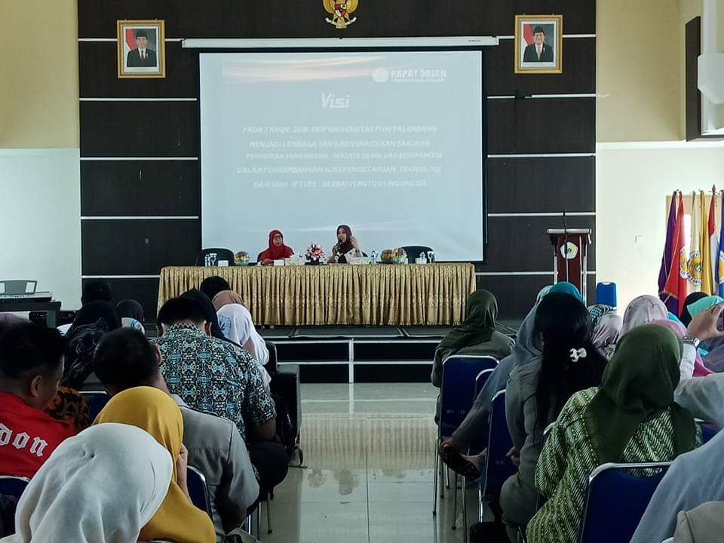

Dok. Sosialisasi Visi, Misi dan Tujuan FKIP Melalui Rapat Dosen FKIP

- Penyebaran informasi melalui leaflet fakultas, situs web, dan buku panduan akademik.
- Sosialisasi pada pertemuan rapat kerja (Raker) tahunan.
Untuk sosialisasi pemahaman visi, misi dan tujuan Program Studi Pendidikan Guru PAUD FKIP Universitas PGRI Palembang bagi dosen, pegawai dan mahasiswa dilakukan berbagai cara yakni:
- Penginformasian dan diskusi dalam rapat dosen setiap awal semester ganjil dan genap; seperti pada rapat dosen pada ;
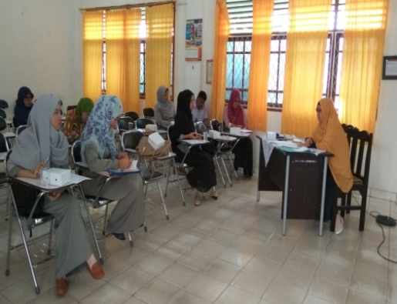

Dok. Sosialisasi Visi, Misi dan Tujuan Program Studi Melalui Rapat Dosen Program Studi
- Pemasangan Banner Visi dan Misi di Ruangan Program Studi Pendidikan Guru PAUD, Laboratorium Program Studi Pendidikan Guru PAUD, dan di Ruang Kelas Program Studi Pendidikan Guru PAUD.

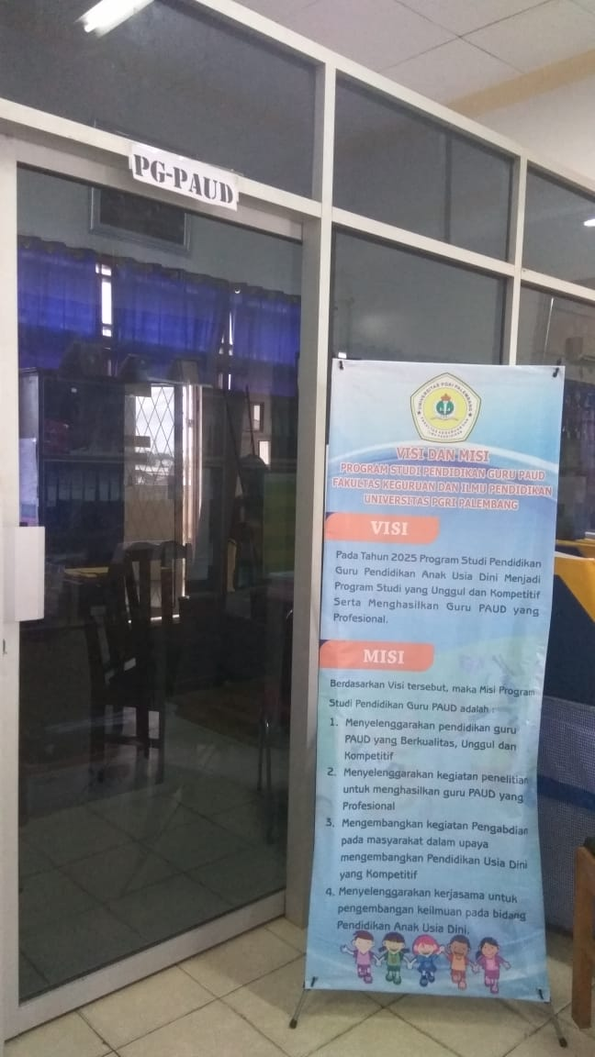

Dok.Sosialisasi Visi Misi dan Tujuan di Program Studi Pend. Guru PAUD

- Kegiatan PKKBM mahasiswa baru Pendidikan Guru
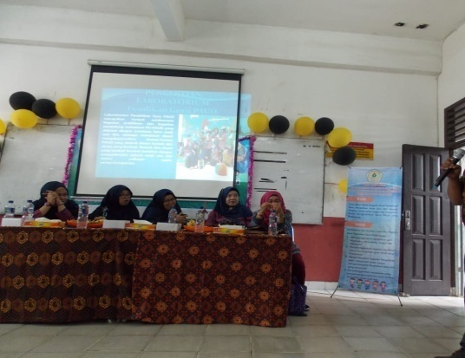

Dok.Sosialisasi Visi Misi dan Tujuan Pada Kegiatan PKKBM Prodi Pend. Guru PAUD

- Kegiatan awal perkuliahan mahasiswa pada semester ganjil dan genap pada tahun akademik 2018,2019,2020,2021bertempat di ruang Perkuliahan Pendidikan Guru PAUD FKIP Universitas PGRI Palembang.

- Kegiatan-kegiatan yang diadakan oleh HMPS, seperti:
- Kegiatan memperingati Hari Kartini mahasiswa Pendidikan Guru PAUD pada tahun 2018,2019,2020 di Kambang Iwak Park.
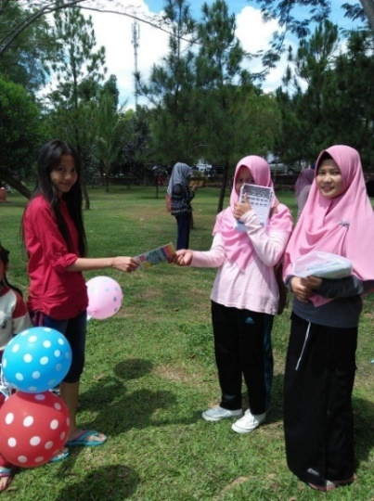

Dok. Sosialisasi Visi Misi dan Tujuan melalui penyebaran brosur pada kegiatan Car Free Day

- Kegiatan memperingati Hari Kartini tahun 2018,2019,2020 bertempat di Gedung G Lantai 2 Ruang 2 Universitas PGRI Palembang.
- Kegiatan memperingati Hari Kartini dan Hari Pendidikan Nasional pada tanggal 12 – 13 Mei 2017 bertembat di Gedung G Lantai 2 Ruang 2 dan Gedung Lab. Terpadu Lantai 4 Ruang 4 Universitas PGRI Palembang.
- Kegiatan Kuliah Umum, Seminar Pendiidkan dan Kuliah Pakar Program Studi Pendidikan Guru PAUD
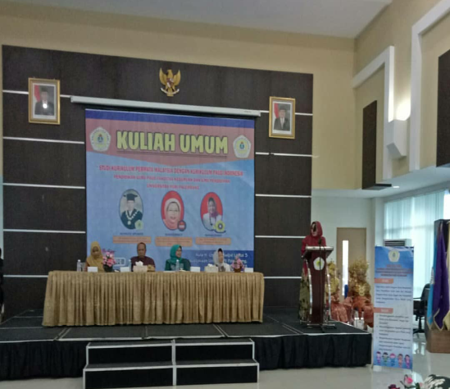
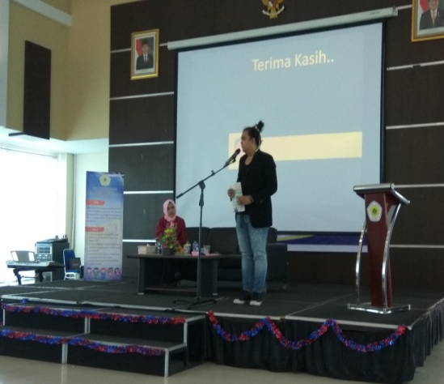

Dok. Sosialiasi Visi, Misi dan Tujuan Melalui Kegiatan Kuliah Umum Program Studi

- Kegiatan Pelatihan Pembuatan Alat Permainan Edukatif (APE) pada tahun 2015, 2016, 2017, 2018,2019,2020 bertempat di Laboratorium PAUD FKIP Universitas PGRI Palembang.
- Kegiatan Komunitas Seni Tari Program Studi Pendidikan Guru PAUD pada tahun 2015, 2016, 2017, 2018,2019,2020 bertempat di Laboratorium Terpadu Lantai 2 Ruang 4 FKIP Universitas PGRI Palembang.
- Kegiatan Komunitas Seni Rupa Program Studi Pendidikan Guru PAUD pada tahun 2015, 2016, 2017, 2018,2019,2020 bertempat di Laboratorium PAUD FKIP Universitas PGRI Palembang.
- Kegiatan Komunitas Seni Musik Program Studi Pendidikan Guru PAUD pada tahun 2015, 2016, 2017, 2018,2019,2020 bertempat di Laboratorium PAUD FKIP Universitas PGRI Palembang.
- Kegiatan English Club Program Studi Pendidikan Guru PAUD pada tahun 2015, 2016, 2017, 2018,2019,2020 bertempat di Laboratorium PAUD FKIP Universitas PGRI Palembang.
- Kegiatan Diskusi Ilmiah Program Studi Pendidikan Guru PAUD pada tahun 2015, 2016, 2017,2018,2019,2020 bertempat di Laboratorium PAUD FKIP Universitas PGRI Palembang.
- Ditampilkan pada Mading Program Studi Pendidikan Guru PAUD.
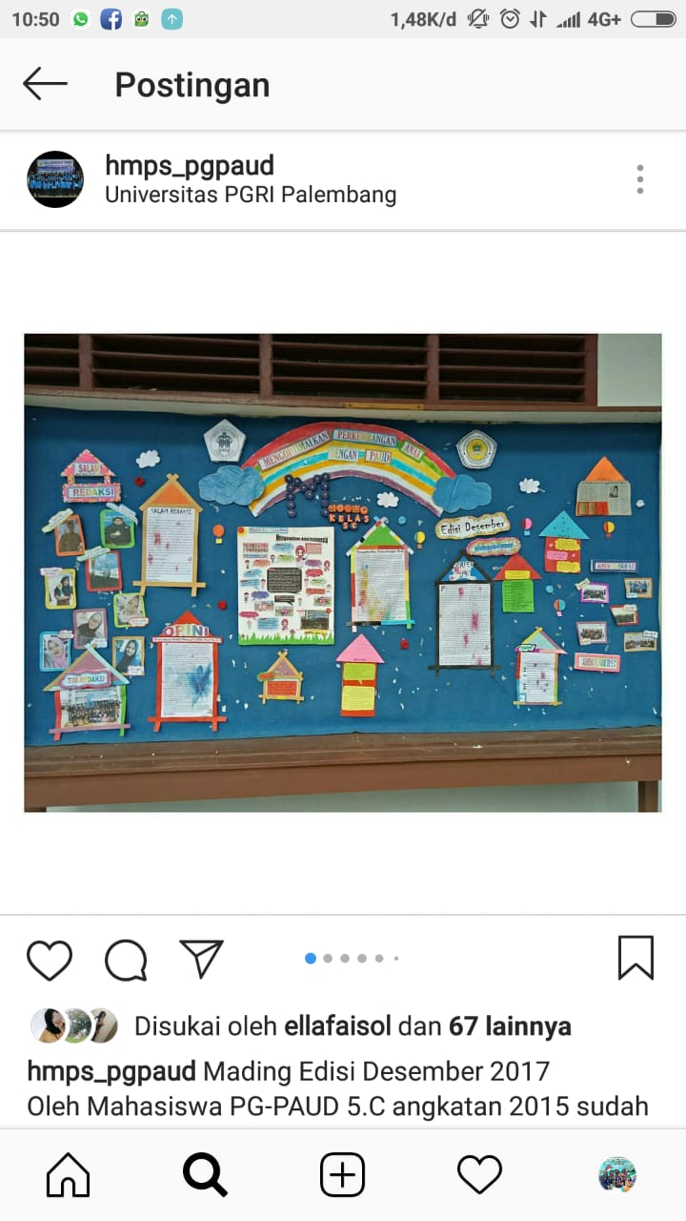

Dok. Sosialisasi Visi Misi dan Tujuan Pada MADING Program Studi

- Seminar proposal penelitian skripsi Program Studi Pendidikan Guru PAUD
- Mencantumkan visi, misi dan tujuan program studi di dalam Buku Pembimbingan Akademik (PA).
- Sosialisasi melalui laman website Program Studi Pendidikan Guru PAUD (http://www.univpgri-palembang.ac.id/Pg_Paud/index.php/2016-03-18-09-07-19/visi-misi)
- Sosialisasi melalui grup whatsapp Program Studi Pendidikan Guru PAUD (Prodi PG PAUD UPGRI).

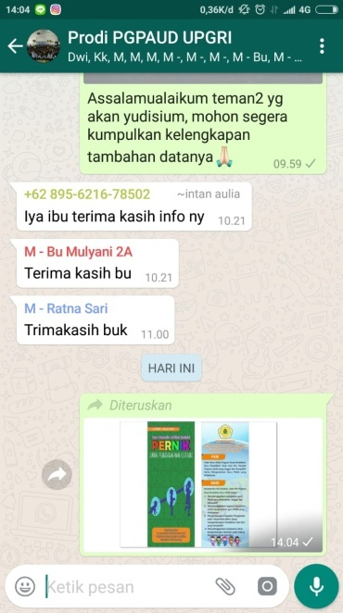

Dok. Sosialisasi Visi Misi dan Tujuan melalui grup whatsapp Program Studi

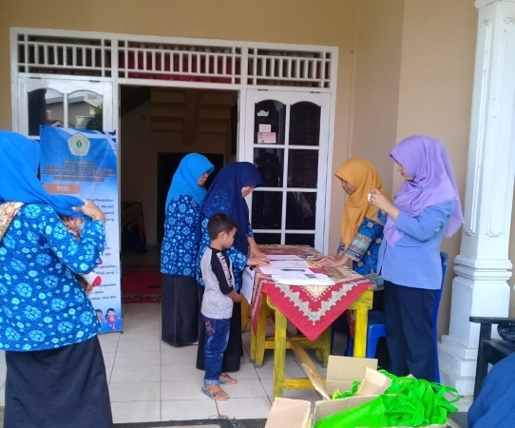
- Kegiatan Pengabdian kepada Masyarakat (PkM) Program Studi Pendidikan Guru PAUD bertempat di Lembaga-lembaga PAUD di Palembang pada Tahun Akademik 2014/2015, 2015/2016 dan 2016/2017.

Dok. Sosialisasi Visi Misi dan Tujuan pada Kegiatan Pengabdian Pada Masyarakat

- Implementasi Visi, Misi, Tujuan, dan Strategi FKIP Universitas PGRI Palembang dan Program Studi Pendidikan Guru PAUD
Laporan pemahaman Visi, Misi, Tujuan dan Sasaran FKIP Universitas PGRI Palembang disusun dengan tujuan sebagai dokumentasi hasil penerapan dan referensi serta tindak lanjut hasil pelaksanaan sosialisasi visi, misi, tujuan dan sasaran FKIP Universitas PGRI Palembang demi tercapainya visi, misi, tujuan dan sasaran FKIP Universitas PGRI Palembang, baik di tingkat fakultas maupun Program Studi Pendidikan Guru PAUD. Laporan pemahaman visi, misi, tujuan dan sasaran disusun dalam rangka mengukur pemahaman dan dampak dalam kegiatan akademik dan non akademik civitas akademika FKIP Universitas dan Program Studi Pendidikan Guru PAUD.

Implementasi pemahaman dosen tetap terhadap visi, misi, tujuan dan sasaran Program Studi Pendidikan Guru PAUD ditandai dengan perolehan prestasi oleh dosen Program Studi Pendidikan Guru PAUD. Prestasi dosen Program Studi Pendidikan Guru PAUD antara lain : memegang jabatan di lingkungan Fakultas dan Universitas, menjadi narasumber di tingkat Lokal dan Nasional, Penghargaan Satyalancana Karya Satya dari Presiden RI, Ir. Joko Widodo Tahun 2016 a.n Dr. Rohana, M.Pd, menjadi TIM Asesor BAN PAUD dan PNF a.n Febriyanti Utami, M.Pd, Yurinda Withasari, M.Pd, Melinda Puspita Sari Jaya, M.Pd, Santa Idayana Sinaga, M.Pd dan Padilah, M.Pd, penerima hibah penelitian baik pada tingkat universitas maupun hibah kemenristekdikti, aktif dalam menulis artikel ilmiah yang diterbitkan dalam jurnal nasional, menjadi pemakalah pada seminar nasional dan internasional.

Implementasi pemahaman tenaga kependidikan terhadap visi, misi, tujuan, dan sasaran program studi Pendidikan Guru PAUD tercermin pada aktivitas tenaga kependidikan dalam mengikuti berbagai pelatihan mengenai keadministrasian serta meningkatnya kinerja tenaga kependidikan. Hal ini terlihat dari layanan yang diberikan tenaga kependidikan kepada mahasiswa dan dosen seperti pengarsipan data-data kegiatan akademik maupun non akademik.

Implementasi pemahaman mahasiswa terhadap visi, misi, tujuan dan sasaraan program studi Pendidikan Guru Paud tercermin pada aktivitas dan prestasi mahasiswa pada bidang akademik dan non akademik. Pencapaian prestasi mahasiswa Program Studi Pendidikan Guru PAUD antara lain yaitu: Juara III Lomba Senam AUD Tingkat Nasional diselenggarakan oleh Kemdikbud Tahun 2015 a.n Beti Suhandayani (2014142014); Juara Harapan II Lomba Mengajar Tingkat Kota Palembang diselenggarakan oleh HIMPAUDI Tahun 2016 a.n Nurhayati (2013142004); Juara II Mendongeng di Balai Bahasa Kota Palembang diselenggarakan oleh Balai Bahasa Tahun 2016 a.n Fatria Salsabila (2013142016); Pemakalah pada International Conference The 4th Semarang Early Childhood Research & Education Talk pada tanggal 8 – 9 Agustus 2018 Mahasiswa paling aktif pada International Conference The 4th Semarang Early Childhood Research & Education Talk pada tanggal 8 – 9 Agustus 2018 a.n Ratna Sari (2016142020); Enumerator BkkbN Provinsi Sumatera Selatan Tahun 2018. a.n Yuli Anggraini (2015142074), Petri Palado (2015142092), Tri Sella Margareta (2015142089) dan Theresia Novega Putri (2014142087); Panitia Pelaksana Cabang Olahraga Triathlon, Koordinator Athlete Service pada Asian Games 2018; Volunteer 1000 Guru Sumatera Selatan Tahun 2018 a.n Yuli Anggraini (2014142074), dan berbagai prestasi yang berhasil diraih pada tingkat lokal, universitas dan nasional serta internasional.

